ПАСПОРТ
воинского захоронения

2466

1. Место и дата захоронения: |  |  |  |  |  | Гродненская область, Ивьевский район, Эйгердовский сельсовет,  д. Токаришки
2. Тип Захоронения |  |  | Братская могила
3. Размер захоронения |  |  |  | 5х9 м.
4. Краткое описание памятника (надгробия) на захоронении |  |  |  |  |  |  |  |  |  | Памятник выполнен в виде
стелы в основании 2х2 м. Перед стелой расположена ж/бет тумба 0,8х1 м. высотой 0,5 м. с плитой из мраморной крошки с надписью: Они сражались за Родину. Выприцкий С.Д., Бограт К.И. 1941-1945 г.г.
5. Количество захороненных:
Всего | В том числе по категориям |  |  |  |  |  |  |  | Из них |  |  | Примечание
Всего | военнослужащих |  | участников сопротивления |  |  |  | жертв войны |  | известн. |  | неизвестн.
Всего | известн | неизвестн. | известн |  | неизвестн. |  | известн. | неизвестн.
23 | 3 | 20 | - |  | - |  | - | - | 3 |  | 20
6. Персональные сведения захороненных:
№  п/п | Воинское звание | Фамилия, имя, отчество | Год рождения | Дата гибели и смерти | Место захоронения | Откуда перезахоронен и дата
1 | капитан | Выприцкий Степан Данилович | 1917 | 08.07.1944 | д. Токаришки
2 | рядовой  партизан | Бограт К.И. | 1922 | 05.1944 | д. Токаришки
3. | Красноармеец | Павлов Иван Семенович | 1903 | 03.1943 | д.Токаришки | д.Клим, 2009г.

7. Кто осуществляет уход за воинским захоронением | учащиеся Эйгердовской
средней школы
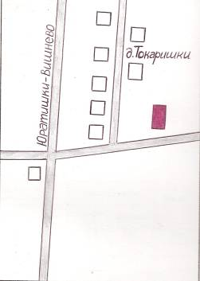
8. Фотоснимок воинского захоронения 9. Схема расположения воинского захоронения
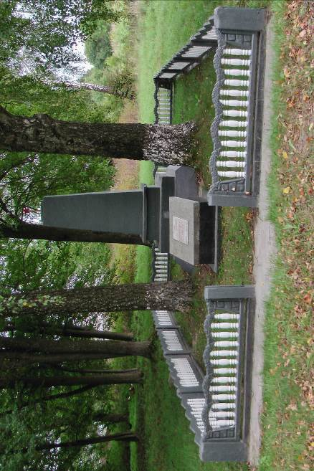

10. Подписи, заверенные печатью, представителей:

11. Дополнительные сведения
__в 2009 году подзахоронены останки 4-х человек , найденных в ходе раскопок в д.Клим в 2008 году. Один из них – Павлов Иван Семенович.

